重 要 公 告
▇台西客運因應學校需求，自110年11月7日到111年2月7日止每周日及連續假日最後一天的晚上7點20分，同意加開由雲林高鐵站行駛到學校宿舍區專車（虎尾鎮工專路103號）
▇試行三個月後再行檢討運量成效，以作為是否續開之依據
▇請同學踴躍搭乘，提醒同學自備零錢，切記上車時請投25元車資，車上不刷卡，且不找零
▇搭乘地點：雲林高鐵站右側3號出口台西客運搭乘站
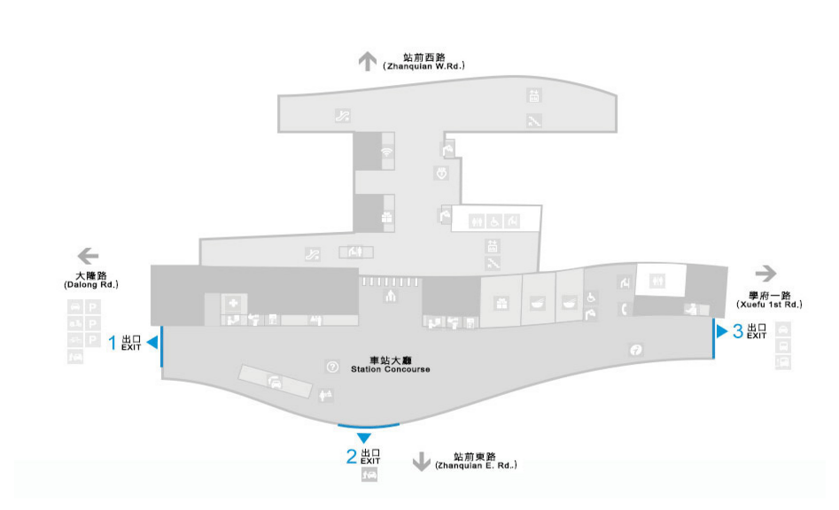
學務處軍訓室關心您
中華民國110年10月29日

